从畅课网站抓取题库的教程

1. 准备工作：进入页面与开启开发者模式
首先，进入你需要提取小测或题库的页面。
[在此处插入图片 p1.png：展示小测练习题库页面]
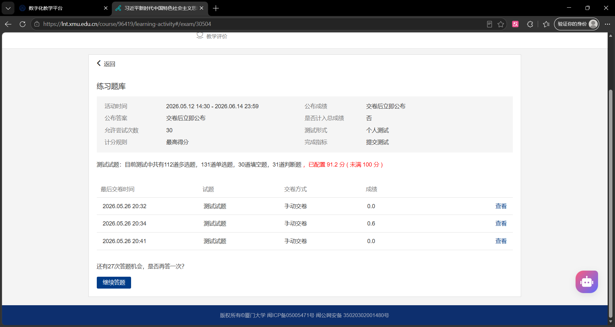

按下 f12 打开开发者模式，然后打开“网络”模块，勾选“保留日志”，选择“fetch/xhr”过滤器。
[在此处插入图片 p2.jpg：展示 f12 开发者模式与网络设置]
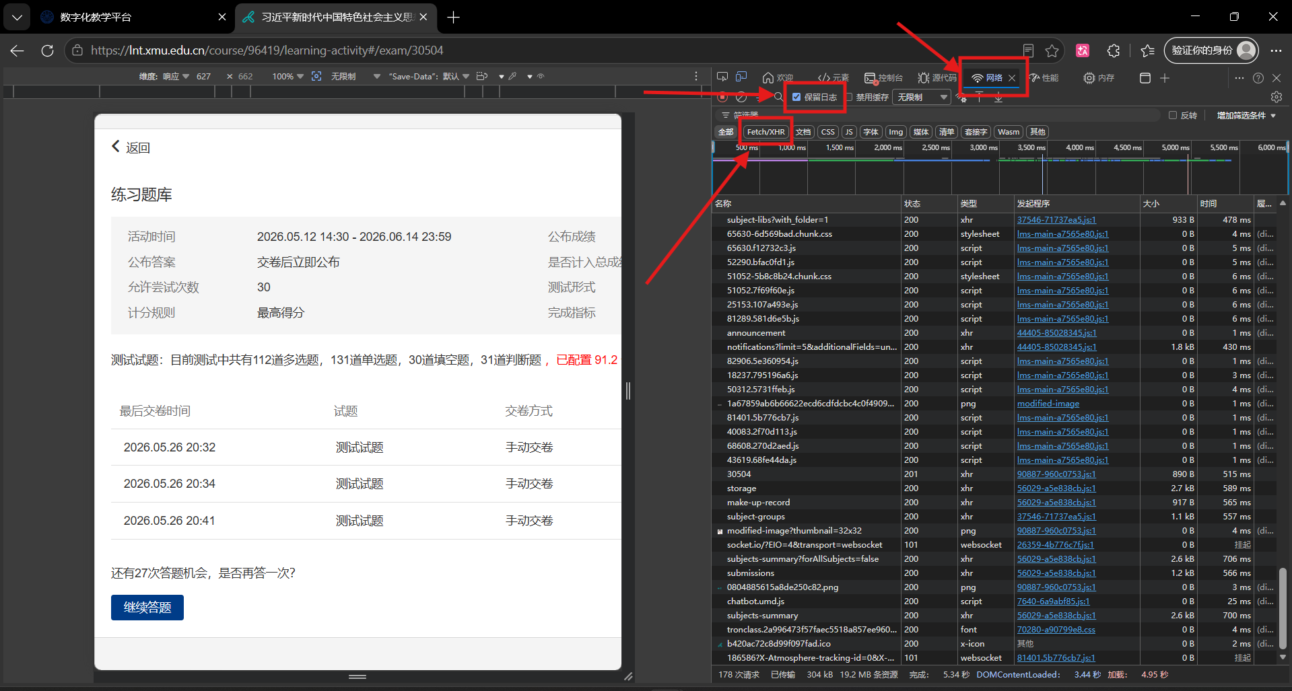

2. 获取网络请求：查看测试记录
点击对应记录右侧的“查看”按钮。
[在此处插入图片 p3.png：展示点击“查看”按钮]
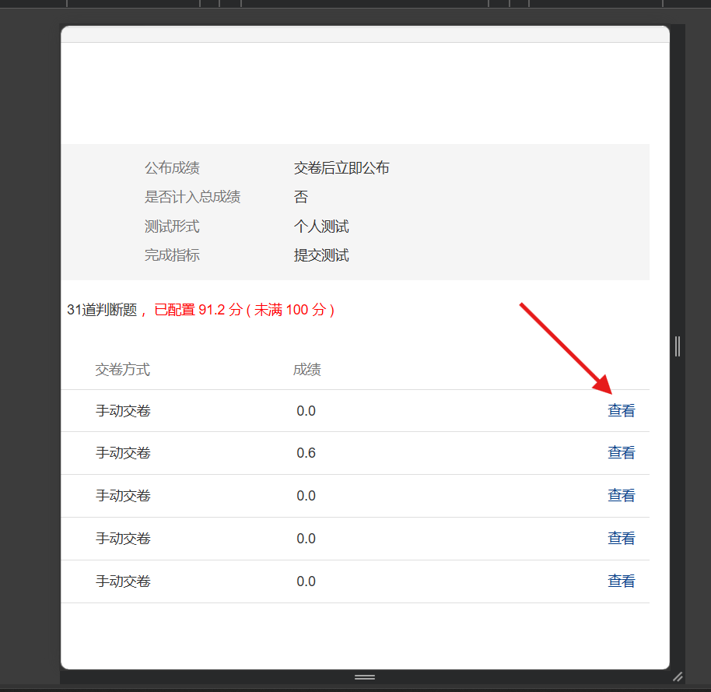

此时注意网页 url 中的数字编号（例如 1417044），在网络面板中找到与之同名的数据包。
[在此处插入图片 p4.png：展示 url 中的数字与网络面板中同名请求的对应]
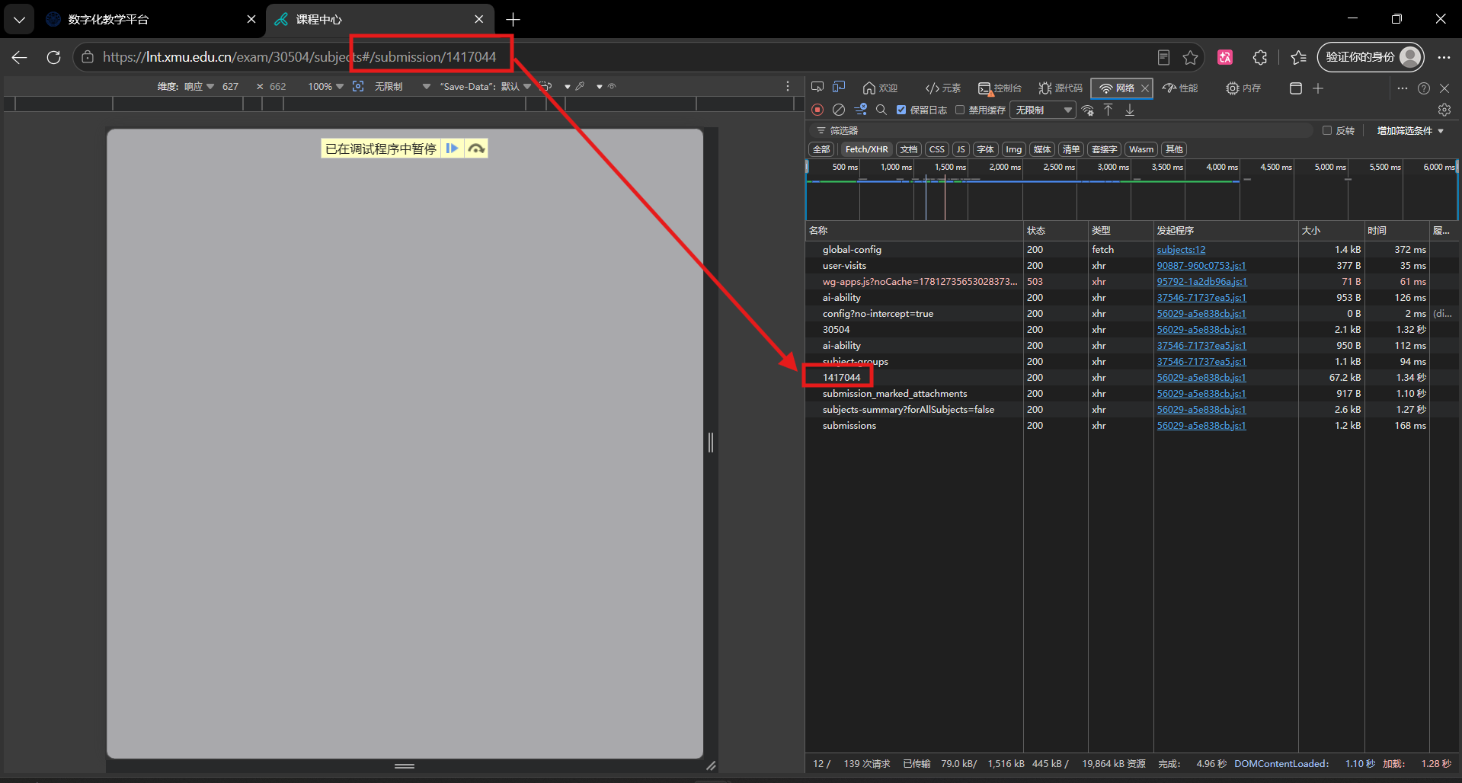

3. 提取数据包
右键点击该请求，选择“复制” -> “复制响应”。
[在此处插入图片 p5.png：展示复制响应的操作]
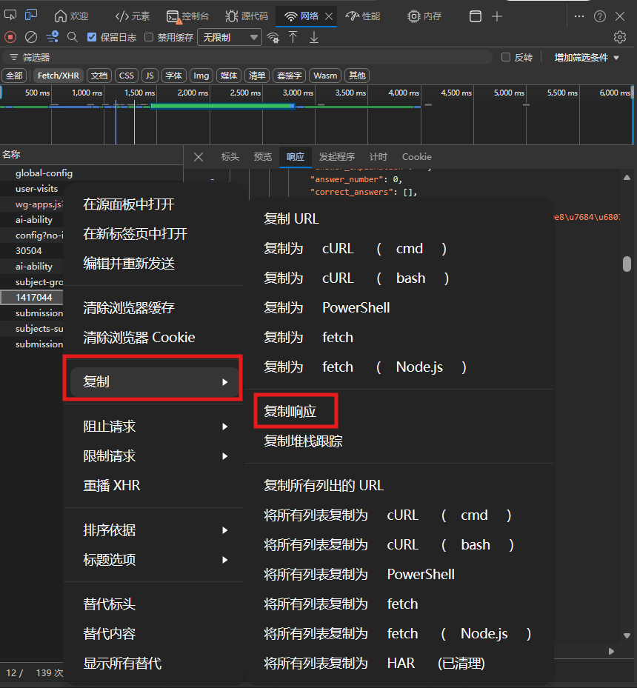

4. 解析 json 数据
打开 vscode 或其他文本编辑器，新建文件并将复制的内容粘贴进去。
[在此处插入图片 p6.png：展示 vscode 中粘贴好的 json 数据结构]
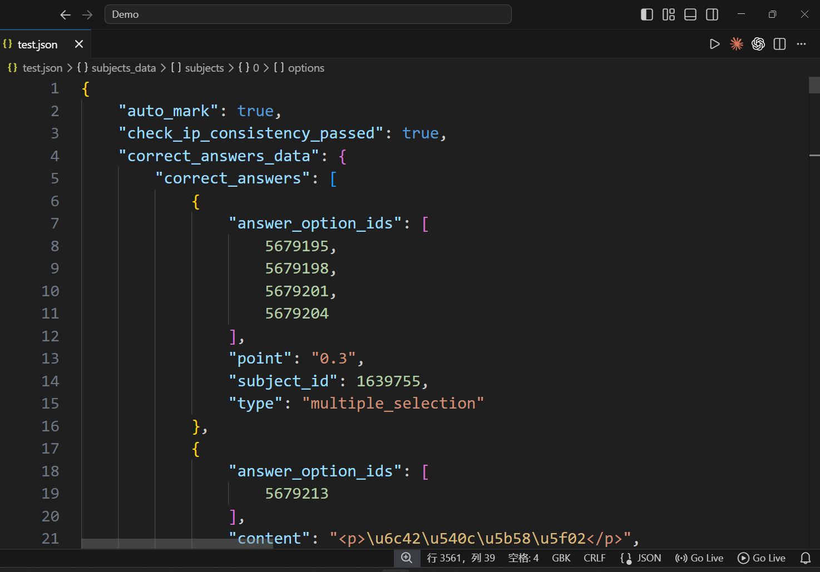

由于数据是 unicode 编码（显示为 \u 开头的字符），你可以直接把整段 json 交给 ai，让 ai 帮你把 unicode 转化为正常中文，并梳理出最终的题库文本。
[在此处插入图片 p7.png：展示包含 unicode 编码的题目详情]
